Lycée d’enseignement général et technologique Baggio
Titulaire du BTS CIEL – ER · Option électronique et réseau
Rapport de stage de BTS
Effectué à l’agence de Sainghin de Konica Minolta,
et au siège informatique de United Pet Food France
Mise en œuvre d’outils d’automatisation réseau
et initiation à l’électronique appliquée

Par
Ait Amir Youssouf le 06/07/2025

Remerciements
Je tiens tout d’abord à exprimer ma profonde gratitude à Monsieur Beau et Monsieur Bigotte, pour leur accueil au sein de la formation et pour la qualité de leur accompagnement tout au long de mon parcours en BTS CIEL. Mes remerciements s’adressent également à l’ensemble de l’équipe enseignante, dont l’investissement et la disponibilité ont grandement contribué à l’acquisition des compétences nécessaires à la réalisation de ce stage.
Je souhaite ensuite remercier Monsieur Christophe Darret, responsable de la section informatique-réseau de l’agence Konica Minolta à Sainghin-en-Mélantois, pour m’avoir permis d’intégrer son équipe et d’effectuer ce stage dans un environnement aussi stimulant et professionnel.
J’adresse également mes sincères remerciements à Monsieur Yusurov Muhamed, mon maître de stage, pour son encadrement, sa confiance et ses précieux conseils tout au long de cette expérience. Son accompagnement m’a permis de progresser tant sur le plan technique que méthodologique, tout en découvrant concrètement les exigences du monde professionnel.
Je remercie aussi Monsieur Ait Amir Ismail, expert en cybersécurité et réseaux chez Konica Minolta, pour ses explications enrichissantes et sa disponibilité, qui m’ont permis de mieux comprendre certains aspects complexes de la supervision et de la sécurisation des infrastructures.
Je tiens également à exprimer ma reconnaissance à Monsieur Sébastien Loncle, de l’entreprise United Pet Food, pour m’avoir accueilli sur site et offert une immersion complémentaire au sein de son environnement technique. Sa collaboration m’a permis de mieux saisir la réalité opérationnelle des réseaux d’entreprise.
Enfin, un grand merci à Mateo Potel, stagiaire salarié chez UPF, pour sa coopération, son aide et les nombreuses tâches que nous avons menées ensemble dans un esprit d’entraide et de professionnalisme.
À toutes ces personnes, je souhaite témoigner ma reconnaissance pour leur bienveillance, leur disponibilité et leur contribution à la réussite de cette expérience formatrice.
Table des matières
Table des illustrations 4
Introduction générale 5
Chapitre 1 – Présentation générale et contexte du stage 6
1.1. Présentation de l’entreprise d’accueil : Konica Minolta Business Solutions France 6
1.2. L’agence de Sainghin-en-Mélantois 6
1.3. L’entreprise cliente : United Pet Food 8
1.4. Objectifs et contexte du stage 9
1.5. Apports du stage et vision d’ensemble 9
Chapitre 2 – Réalisations techniques 10
2.1 Automatisation des tâches réseaux 10
2.2 Sécurisation de la supervision via SNMPv3 11
2.3 Expérimentation matérielle en conditions réelles 13
2.4 Découverte d’un second client : Transports Dorchies 16
2.5 Résumé et apports personnels 17
Chapitre 3 – Ouverture et approfondissement 18
3.1 Découverte et analyse d’équipements électroniques 18
3.2 Approfondissement des compétences en administration réseau 21
3.3 Mise en œuvre et sécurisation de SNMPv3 21
3.4 Gestion des incidents et résolution de problèmes 22
3.5 Observation des processus organisationnels 22
3.6 Développement personnel et compétences transversales 22
3.7 Synthèse des acquis 22
Conclusion générale 23
Annexe A – Documentation du matériel utilisé 24
Annexe B – Documentation des logiciels utilisés 26
Annexe C – Protocoles, commandes de référence et glossaire 27

Table des illustrations

Figures
Figure 1 – Espace de travail de l’agence Konica Minolta de Sainghin-en-Mélantois 6
Figure 2 – Bureaux et salle de réunion de l’agence 7
Figure 3 – Site United Pet Food de Wimille : entrepôt, baies informatiques et usine 8
Figure 4 – Arborescence du script SW_Backup_Config 10
Figure 5 – Matériel de test utilisé comme phase pilote 11
Figure 6 – Extrait du tableau d’inventaire SNMPv3 (VLAN admin de Wimille) 13
Figure 7 – Poste de configuration des switchs Aruba 13
Figure 8 – Résultat de la commande show stack (Aruba 2930F) 14
Figure 9 – Câble d’interconnexion Aruba utilisé pour le stack 14
Figure 10 – Ordinateur portable ouvert lors d’une réparation chez UPF 15
Figure 11 – Transports Dorchies : site et carte des expéditions 16
Figure 12 – Lame HPE Synergy 480 Gen10 18
Figure 13 – Onduleur Eaton : face avant et ports USB / RS232 19
Figure 14 – Chaîne de capture : onduleur, USBPcap et Wireshark 20
Figure 15 – Switchs Aruba et Cisco, pare-feu Palo Alto PA-440 (visuels constructeur) 25

Tableaux
Tableau 1 – Synthèse des missions 9
Tableau 2 – Fichiers traités par le script SW_Backup_Config 10
Tableau 3 – Comparaison SNMP v1/v2c et SNMPv3 11
Tableau 4 – Applications de la lame Synergy à la supervision SNMPv3 19
Tableau 5 – Ce que révèle une capture Wireshark 21
Tableau 6 – Bilan des compétences acquises 23
INTRODUCTION

Introduction générale
Depuis plusieurs décennies, les technologies de l’information et de la communication connaissent un développement rapide qui bouleverse en profondeur les méthodes de travail et les modes d’organisation des entreprises. L’interconnexion croissante des systèmes, la dépendance aux infrastructures numériques et la nécessité d’assurer une continuité de service rendent les enjeux liés aux réseaux et à leur sécurisation plus cruciaux que jamais. Dans un monde où les flux d’informations circulent en permanence, la fiabilité et la sécurité des infrastructures informatiques ne sont plus des options mais des conditions essentielles de performance et de compétitivité.
Parallèlement, l’essor de l’électronique appliquée accompagne cette transformation. Les nombreux équipements embarqués, en interaction constante avec les environnements informatiques, témoignent de la convergence croissante entre électronique et informatique. Cette complémentarité ouvre de nouvelles perspectives, tant en matière de supervision et de contrôle que de gestion de l’énergie et de la sécurité.
C’est dans ce contexte que s’inscrit le présent stage, réalisé au sein de Konica Minolta Business Solutions France, acteur reconnu dans le domaine de l’impression professionnelle et industrielle, mais également présent dans le secteur des solutions informatiques et de la sécurité. Cette première expérience professionnelle fut menée en partie dans les locaux de l’entreprise et en partie chez l’un de ses clients, United Pet Food (UPF), ce qui m’a permis de découvrir un environnement professionnel riche et exigeant, combinant des problématiques liées aux réseaux et à la supervision électronique.
Afin d’exposer de manière claire et structurée les éléments observés et réalisés durant cette immersion, ce rapport est organisé en trois chapitres :
Le premier chapitre est consacré à la présentation générale et au contexte du stage. Il présente l’entreprise d’accueil, le site client, ainsi que les objectifs et le cadre dans lequel s’est déroulée cette expérience.
Le deuxième chapitre est centré sur les réalisations techniques. Il développe les activités principales menées durant le stage, parmi lesquelles l’automatisation de la récupération des configurations réseau, la configuration du protocole SNMP vers une supervision sécurisée avec SNMPv3, ainsi que diverses interventions associées à l’administration et à la sécurisation des infrastructures. Ce chapitre met en évidence les objectifs assignés, les contraintes rencontrées et les résultats obtenus.
Enfin, le troisième chapitre constitue une ouverture et un approfondissement. Il met en avant les découvertes réalisées au-delà des missions principales, notamment l’observation d’équipements électroniques comme une lame serveur ou un onduleur RS232. Ce chapitre est également l’occasion de réfléchir aux acquis personnels et professionnels de cette expérience, de les mettre en relation avec le BTS et d’en dégager des perspectives pour la suite du parcours académique et professionnel.
La conclusion générale viendra clore ce rapport en soulignant les enseignements tirés de cette première immersion en entreprise et en mettant en lumière les apports concrets de ce stage en termes de compétences, de savoir-faire et de projet professionnel.
CHAPITRE 1

Présentation générale et contexte du stage

1.1. Présentation de l’entreprise d’accueil : Konica Minolta Business Solutions France
Fondée à la suite de la fusion entre Konica et Minolta en 2003, Konica Minolta Business Solutions France est une filiale du groupe japonais Konica Minolta Inc., présent dans 150 pays dans le monde. Historiquement reconnue pour l’imagerie et l’impression professionnelle, elle s’est imposée comme un acteur majeur des solutions numériques. Né en 1873 (Konica) et 1928 (Minolta), le groupe répartit son activité entre solutions informatiques et bureautiques (53 %), impression professionnelle (22 %), industrie (12 %) et santé (12 %). Quelques chiffres clés :
39 775  collaborateurs dans le monde (mars 2023) | 8,018 Md€  de chiffre d’affaires net (2022) | 19 841  brevets déposés (2022) | 442 M€  de dépenses en R&D (2022)
150 pays  dans le monde | ≈ 188 000  clients en Europe | 53 %  solutions informatiques et bureautiques | 100 %  d’énergie renouvelable visée en 2050
Source : présentation « Faits & chiffres » de Konica Minolta (données 2022-2023)
Aujourd’hui, Konica Minolta ne se limite plus à la vente de matériels d’impression : elle accompagne les entreprises dans leur transformation digitale (gestion documentaire, IT Services, sécurité des systèmes d’information, visioconférence, vidéosurveillance intelligente). Cette diversification traduit une évolution vers un modèle orienté services, où la convergence entre matériel, logiciel et réseaux est au cœur des enjeux. Les agences locales y jouent un rôle essentiel, en assurant un suivi technique et commercial de proximité.

1.2. L’agence de Sainghin-en-Mélantois
Le stage s’est déroulé pour moitié au sein de l’agence Konica Minolta de Sainghin-en-Mélantois, située dans la métropole lilloise. Cette agence fait partie du réseau national de Konica Minolta Business Solutions France, qui regroupe plusieurs dizaines de sites répartis sur tout le territoire.
L’agence a pour mission d’assurer la maintenance des équipements d’impression, la mise en œuvre de solutions IT, et le support technique auprès des entreprises clientes. L’équipe locale se compose de plusieurs pôles :
- un pôle technique, chargé des interventions sur site et de la configuration des équipements ;
- un pôle IT, orienté vers les solutions réseau, la cybersécurité et la supervision des systèmes ;
- un pôle commercial et administratif, responsable du suivi client et de la gestion contractuelle.
Le service dans lequel j’ai été intégré appartient au pôle IT, où j’ai pu collaborer avec des ingénieurs spécialisés dans la configuration de réseaux, la supervision d’équipements et la gestion des accès sécurisés. Ce cadre m’a permis de comprendre la complexité et la rigueur nécessaires à la gestion d’une infrastructure informatique en environnement professionnel. Voici quelques photos : | 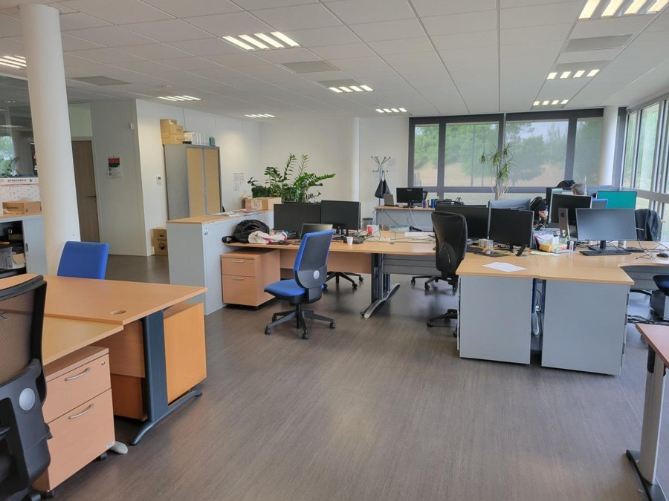  Espace de travail de l’agence

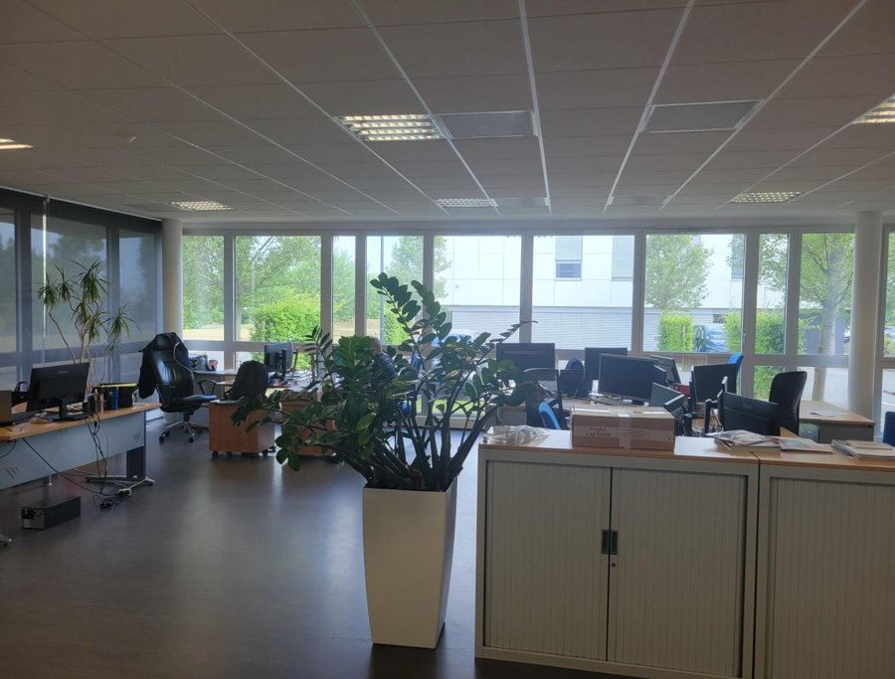

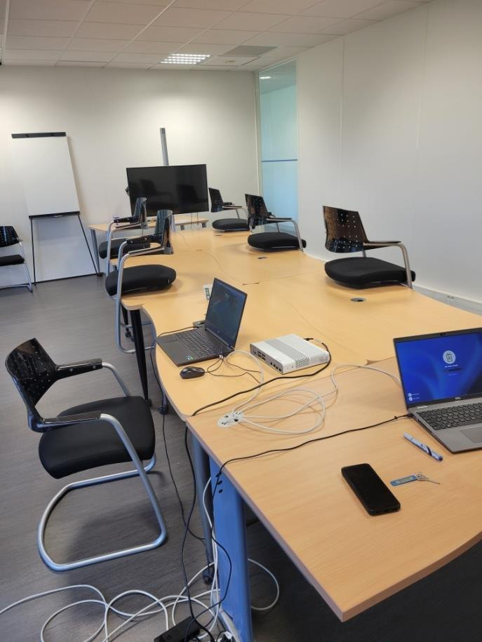 |  | 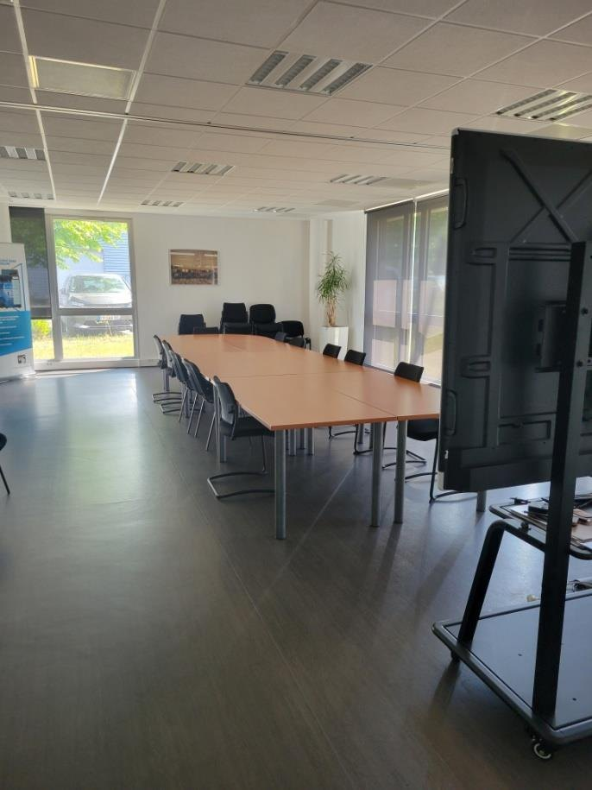

1.3. L’entreprise cliente : United Pet Food
Une partie du stage s’est également déroulée chez l’un des clients principaux de Konica Minolta : United Pet Food (UPF). UPF est un groupe européen spécialisé dans la fabrication d’aliments pour animaux domestiques, disposant de plusieurs sites de production à travers l’Europe. Le site de Wimille (Calais), où j’ai été amené à intervenir, est l’un des plus importants du groupe en France. J’ai pu y découvrir l’ensemble de l’entreprise, la fabrication des croquettes à l’usine, l’entreposage, les bureaux où j’étais principalement, ainsi que les deux baies informatiques, une dans nos bureaux, et l’autre en mezzanine dans l’usine. Quelques photos à l’appui pour illustrer mon environnement chez le client :
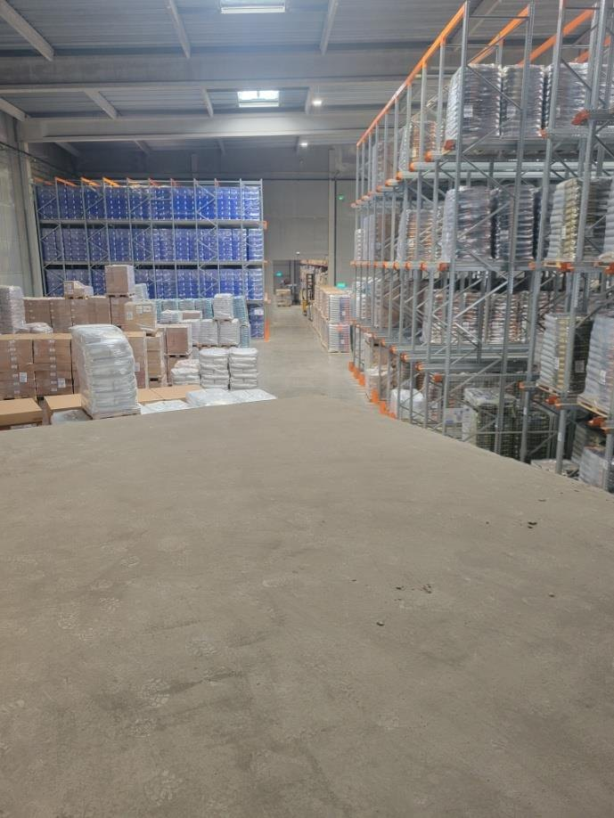 |  | 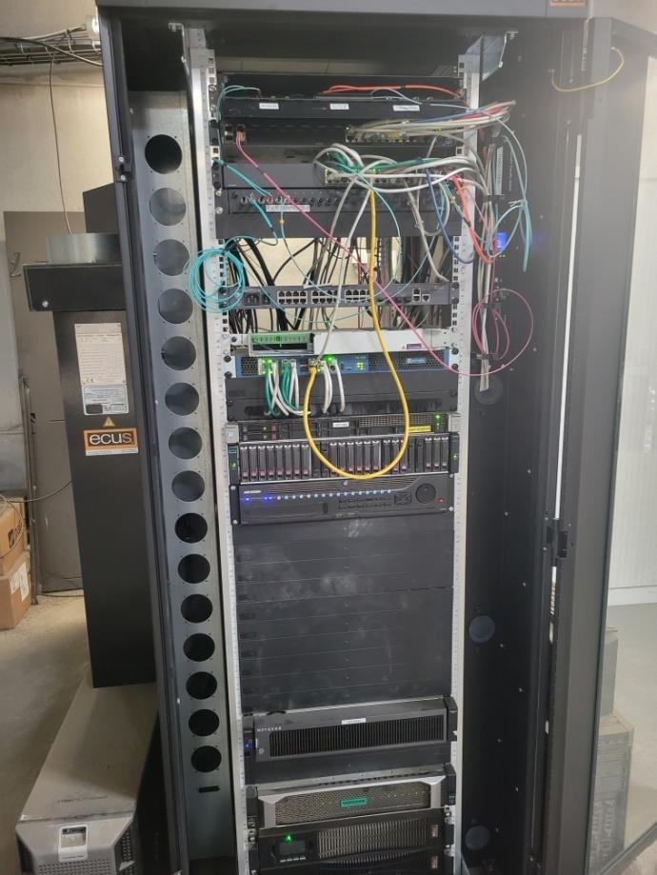 |  | 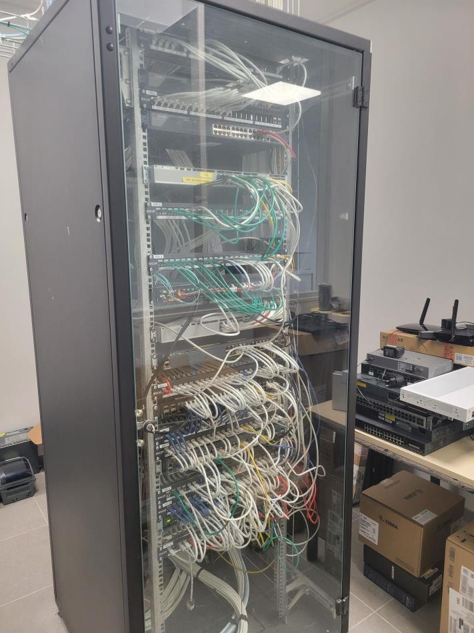


Site de United Pet Food à Wimille
Cette entreprise industrielle fonctionne sur la base d’une infrastructure informatique critique, qui pilote et supervise de nombreuses chaînes de productions automatisées.
La fiabilité du réseau et la sécurité des échanges d’informations sont donc des priorités absolues. C’est dans ce contexte que mes missions ont pris tout leur sens : contribuer à la sécurisation et à l’automatisation de certains processus liés aux équipements réseau, afin d’améliorer la supervision et la maintenance technique.
Travailler sur un site industriel tel qu’UPF m’a permis d’observer concrètement l’importance de l’intégration entre l’électronique industrielle et l’informatique réseau. Les équipements interconnectés – switchs, firewalls, ou encore serveurs de supervision – forment un environnement complexe où chaque dysfonctionnement peut avoir des répercussions sur la production.

1.4. Objectifs et contexte du stage
Ce stage de première année de BTS CIEL (Cybersécurité, Informatique et réseaux, Électronique) avait pour objectif de découvrir le monde professionnel et de mettre en pratique les compétences acquises en formation. Mon rôle a été d’assister les techniciens réseau et système dans leurs tâches quotidiennes, tout en réalisant des projets concrets liés à l’administration et à la supervision des infrastructures.
L’un des enjeux majeurs était de concevoir et de tester des scripts d’automatisation permettant de simplifier certaines opérations récurrentes, comme la sauvegarde de configurations réseau ou la vérification de la communication SNMP entre les équipements et les outils de supervision. Ces missions m’ont conduit à travailler sur des switchs Cisco, HP et Aruba, à découvrir le protocole SNMPv3 permettant de sécuriser la partie monitoring, et à mettre en œuvre des méthodes de chiffrement pour la gestion sécurisée des identifiants utilisés par les scripts.
Ce travail s’est inscrit dans une logique d’amélioration continue : documenter les procédures, fiabiliser les échanges, et automatiser les tâches manuelles afin de réduire les erreurs humaines et le temps d’intervention.
Synthèse des missions
Mission | Détail | Section
Sauvegarde automatisée | Script Python / SSH de récupération des configurations réseau, identifiants chiffrés | 2.1
Migration en SNMP V3 | Sécurisation de la supervision de l’ensemble des switchs de production | 2.2
Matériel réseau | Stack de switchs Aruba 2930F et découverte des firewalls | 2.3
Client Dorchies | Réunion de modification du réseau (segmentation ToIP, VLAN, firewall) | 2.4
Électronique | Observation du serveur lame et de l’onduleur Eaton (RS232, Wireshark) | 3.1

1.5. Apports du stage et vision d’ensemble
Au-delà des aspects techniques, ce stage m’a permis de comprendre la dimension organisationnelle et humaine du métier. L’observation du fonctionnement d’une agence, la coordination entre les techniciens / ingénieurs et les responsables, ainsi que les échanges avec les clients m’ont donné une vision complète du rôle d’un technicien réseau dans une entreprise de services.
J’ai également découvert la diversité des environnements dans lesquels les infrastructures informatiques sont déployées : bureautiques, industrielles, ou hybrides, chacune présentant ses contraintes et ses priorités. Cette pluralité d’environnements m’a aidé à percevoir la complémentarité entre électronique et informatique, et à confirmer mon intérêt pour les métiers mêlant infrastructures, sécurité et supervision technique.
CHAPITRE 2

Réalisations techniques

2.1 Automatisation des tâches réseaux
Durant cette expérience, j’ai été amené à travailler sur la question de l’automatisation de certaines opérations réseaux. En effet, dans une entreprise telle que United Pet Food, l’infrastructure informatique repose sur un grand nombre d’équipements, notamment des switchs et des firewalls, qu’il est indispensable de maintenir et de superviser. Réaliser manuellement des tâches répétitives, comme la sauvegarde des configurations ou la recherche d’un équipement dans le réseau, représente une perte de temps et augmente le risque d’erreurs humaines.
Pour répondre à ce besoin, j’ai développé des scripts en langage Python, en lien avec les outils de communication sécurisée comme SSH. Ces scripts avaient pour objectif principal de récupérer automatiquement les configurations des switchs, ce qui permettait d’avoir à disposition, en quelques secondes, l’ensemble des paramètres d’un équipement donné. Cette fonctionnalité est particulièrement utile dans plusieurs cas de figure : lorsqu’un nouvel équipement entre dans l’infrastructure, lorsqu’il est nécessaire de comparer deux configurations, ou encore lorsqu’un switch semble « perdu » dans l’infra et qu’il faut en retrouver les caractéristiques précises.
Ci-dessous l’arborescence globale de ce script, et les fichiers qu’il traite :
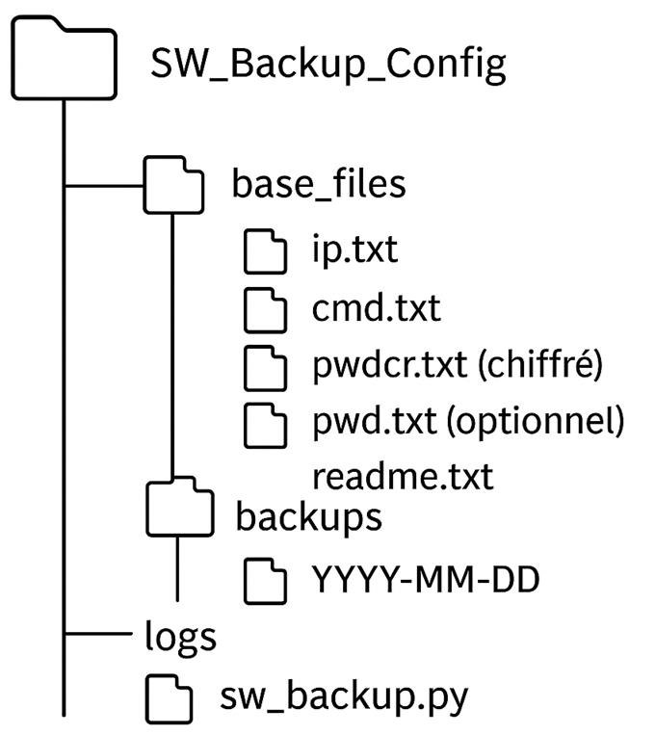  Arborescence du script (SW_Backup_Config) | Le script SW_Backup_Config permet de traiter des données contenues dans les fichiers suivants :
  Fichier | Rôle
  ip.txt | Adresse IP de l’équipement à sauvegarder
  cmd.txt | Commande à exécuter
  pwd.txt | Couple login / mot de passe (chiffré dans pwdcr.txt)

Résultats attendus pour ce script
À l’exécution du script, on récupère dans un dossier un fichier avec la date du jour contenant l’ensemble des IP saisies, avec leurs configurations ; ainsi qu’un fichier de logs où l’on pourra consulter les IP qui n’ont pas réussi à récupérer de configuration en raison d’une erreur d’authentification.
Difficultés qui ont dû être surmontées
La gestion des identifiants et mots de passe aux équipements ne devait pas être stockée en clair sur le disque, pour des raisons de sécurité. Pour cela, un mécanisme de chiffrement a été implémenté, garantissant que ces données ultra sensibles ne soient pas consultables en clair.
La deuxième contrainte fut d’ordre pratique : il fallait tester ces scripts dans un environnement sûr avant tout déploiement en production, afin d’éviter tout impact sur la continuité de service. Pour cela, j’ai disposé d’un matériel de test, que j’ai pu utiliser comme « phase pilote » pour valider les scripts générés. Les scripts ont été rédigés avec Visual Studio Code puis exécutés dans une machine virtuelle Oracle VirtualBox, qui communique avec les switchs de test : cet environnement isolé protège le poste de travail et garantit qu’aucune commande n’atteint le réseau de production pendant la mise au point.
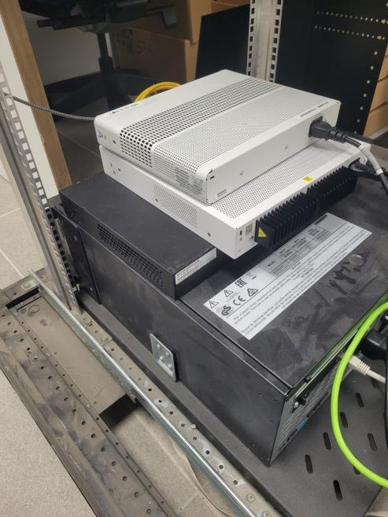
Matériel de test utilisé comme phase pilote
Les résultats sur la phase de qualification ont été très positifs. L’utilisation de ces scripts a permis de gagner en efficacité et en fiabilité, tout en réduisant le risque lié aux erreurs humaines. Pour ma part, cette expérience m’a beaucoup apporté : elle m’a permis de progresser en programmation, mais aussi de mieux comprendre la logique de l’automatisation dans le domaine des réseaux. J’ai pris conscience de l’importance de développer des outils simples, fiables et sécurisés, directement exploitables dans un contexte professionnel exigeant.

2.2 Sécurisation de la supervision via SNMPv3
Une autre mission importante qui m’a été confiée concernait le protocole SNMP (Simple Network Management Protocol). Ce protocole de couche applicative est très utilisé pour le monitoring et la gestion des équipements réseaux à distance. Il permet, par exemple, de superviser des switchs ou des firewalls, de remonter des informations sur leur état, ou encore de collecter des alertes.
Historiquement, de nombreux équipements utilisaient encore SNMP dans ses versions 1 ou 2c. Or, ces versions présentent de fortes faiblesses en matière de sécurité, car elles ne proposent ni chiffrement ni authentification robuste. Dans le contexte actuel, où la sécurité informatique est devenue un enjeu prioritaire, il était essentiel de migrer vers SNMPv3, qui introduit des mécanismes d’authentification et de chiffrement.
 | SNMP v1 / v2c | SNMP v3
Authentification | Chaîne de communauté, en clair | Authentification de l’utilisateur
Confidentialité | Aucun chiffrement | Chiffrement des échanges
Gestion des droits | Limitée | Contrôle d’accès par utilisateur

Le niveau de sécurité retenu est authPriv (annexe C.1) : l’utilisateur SNMPv3 est authentifié par SHA et les échanges sont chiffrés en AES. Contrairement à la chaîne de communauté de SNMP v1/v2c, qui circule en clair et peut être lue par tout poste placé sur le réseau, ce niveau garantit l’identité de l’émetteur, l’intégrité et la confidentialité des requêtes. Sur un site industriel, c’est le niveau le plus protecteur proposé par le protocole, et celui qui répond le mieux à l’exigence de sécurité exposée dans l’introduction.
Ainsi, j’ai été affecté à la modification de la sécurité monitoring de l’ensemble des switchs de la production de United Pet Food France vers SNMPv3. Cette opération était délicate, car elle a été réalisée sur des équipements critiques, en pleine activité de production. Toute erreur aurait pu provoquer une perte de supervision, voire un dysfonctionnement du réseau, ce qui aurait eu des conséquences directes sur le fonctionnement de l’usine.
Pour mener à bien cette modification sur des équipements en production, j’ai appliqué une méthodologie en quatre étapes, identique pour chaque intervention :
- Préparation : analyse de la configuration existante de chaque switch, puis définition des paramètres SNMPv3 adaptés (groupe, utilisateur, authentification, chiffrement) ;
- Test sur le labo : exécution préalable des commandes sur mes switchs de test, depuis la machine virtuelle, pour vérifier la syntaxe et le comportement de chaque modèle ;
- Validation : contrôle du résultat avant toute bascule ;
- Migration : application sur les équipements de production, en veillant à ne jamais interrompre les services en cours.
Ces interventions ont été réalisées dans un cadre de sécurité strict, fondé sur deux niveaux d’isolation complémentaires. Le premier concerne l’accès : j’accédais au réseau du client au travers d’un VPN d’entreprise (GlobalProtect). Le second concerne le poste de travail : les scripts étaient exécutés depuis un environnement de travail isolé, une machine virtuelle Oracle VirtualBox, de sorte que le réseau de production n’était pas exposé depuis mon poste et qu’une erreur de manipulation restait confinée à la machine virtuelle. En amont, la mise au point des commandes se faisait sur des switchs de test : aucune commande n’atteignait la production tant qu’elle n’avait pas été validée.
Cette démarche répond aux principaux risques identifiés :
- la perte de supervision ou la coupure du réseau pendant la bascule, traitée par la préparation, les tests préalables et la migration sans interruption de service ;
- l’exposition du réseau de production depuis mon poste, traitée par le VPN et l’environnement isolé ;
- les différences de syntaxe entre équipements (Cisco IOS et IOS-XE, ArubaOS-CX), traitées par des paramètres définis et testés modèle par modèle, comme le montre l’extrait ci-dessous ;
- la traçabilité, assurée par le rapport technique et le tableau d’inventaire SNMPv3 remis au responsable informatique.
Cette vigilance prend tout son sens dans le contexte récent du groupe : le site de Waalwijk (Pays-Bas) a été la cible d’une attaque informatique. Cet événement a rappelé que la supervision sécurisée, l’inventaire précis des équipements et la maîtrise des accès ne sont pas des exigences théoriques, mais des protections concrètes pour la continuité de l’activité.
Les résultats obtenus ont été concluants : l’ensemble du réseau a pu être supervisé de manière sécurisée, grâce à l’authentification et au chiffrement introduits par SNMPv3.
J’ai aussi fourni un rapport technique, ainsi qu’un tableau d’inventaire SNMPv3 au responsable informatique, Sébastien Loncle, ce qui a permis d’apporter de la visibilité sur cette partie monitoring.
En voici un extrait, détaillant les étapes faites pour le VLAN admin de l’usine de Wimille :
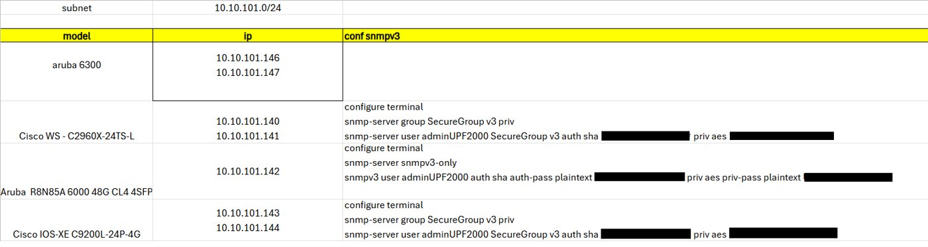
Pour moi, cette mission a été l’occasion d’être sensibilisé de manière concrète aux enjeux de cybersécurité dans un environnement industriel. J’ai pu constater à quel point une opération qui peut sembler simple en théorie (changer un protocole) prend une dimension bien plus complexe lorsqu’elle doit être réalisée sans perturber une production en cours.

2.3 Expérimentation matérielle en conditions réelles
Au-delà du développement de scripts et de la migration vers SNMPv3, mon stage m’a également permis de travailler sur des aspects plus matériels, en lien direct avec l’architecture réseau et la sécurité.
Ma première expérience marquante fut la réalisation de mon premier stack de switchs Aruba 2930F. Le stacking consiste à regrouper plusieurs switchs pour qu’ils fonctionnent comme une seule unité logique. Cela permet d’obtenir une redondance (si un switch tombe en panne, le trafic peut être repris par un autre), une mutualisation des ressources, et une simplification de l’administration, puisqu’il suffit de configurer l’ensemble comme un seul équipement.
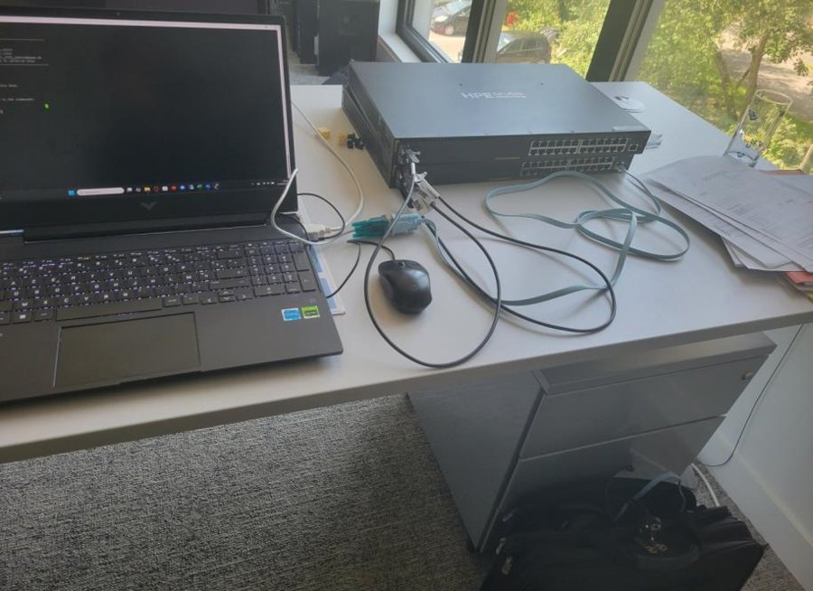
Poste de configuration des switchs Aruba
Cette opération a été particulièrement formatrice, car elle m’a confronté à des notions plus avancées que la simple configuration d’un switch isolé. J’ai dû apprendre à configurer correctement les interconnexions, à vérifier la synchronisation entre les équipements, et à valider que le stack fonctionnait comme prévu. Le stack a ensuite été pris en charge par l’expert réseau. Cette réussite m’a donné une meilleure compréhension des architectures réseaux d’entreprise, où la fiabilité et la continuité de service sont essentielles.
Préparation en baie et vérification du stack
Le stack a d’abord été préparé et configuré sur table, avant son installation en baie. Les switchs sont reliés entre eux par des câbles d’interconnexion Aruba dédiés au stacking, qui forment la liaison entre les membres. Une fois les équipements raccordés, l’état du stack se contrôle avec la commande show stack :
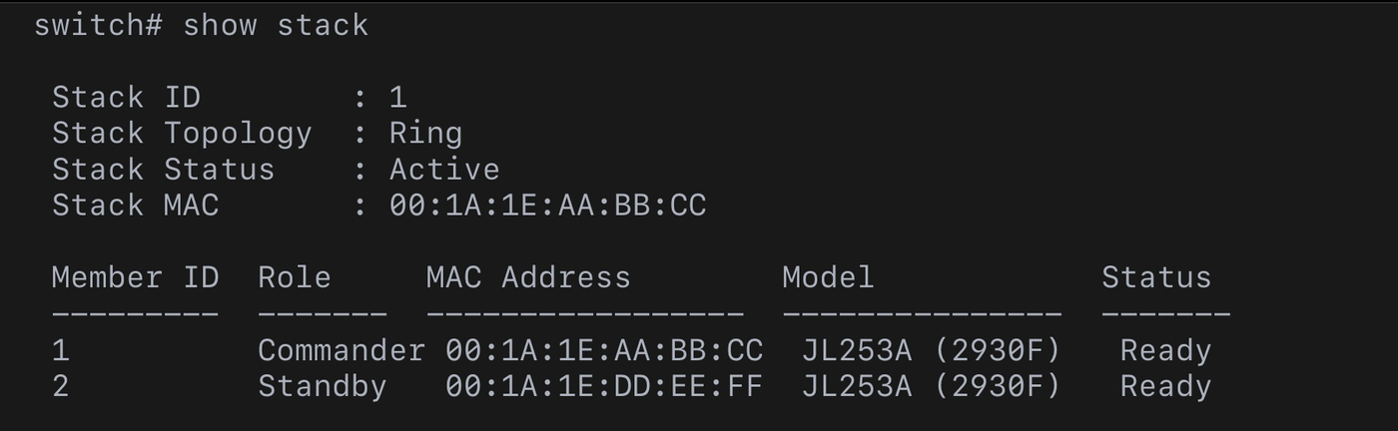
Résultat de la commande show stack : deux membres Aruba 2930F (JL253A), état « Ready »
Cette sortie confirme que le stack est opérationnel : il comporte un Commander (membre 1), qui pilote l’ensemble, et un Standby (membre 2), prêt à prendre le relais en cas de défaillance. La topologie est de type Ring (anneau), ce qui permet au stack de rester fonctionnel même si l’un des liens d’interconnexion est coupé. Le statut « Active » indique que le stack est bien formé et vu comme un seul équipement.
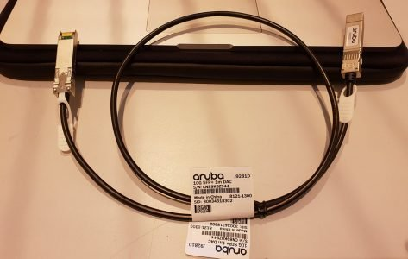
Câble d’interconnexion Aruba utilisé pour relier les switchs du stack
En parallèle, j’ai également eu l’opportunité de découvrir le fonctionnement des firewalls. Lors d’une intervention supervisée par l’expert de Konica Minolta, j’ai assisté au remplacement d’un firewall en baie informatique : il s’agissait d’un pare-feu Palo Alto Networks PA-440, modèle de la gamme PA-400 conçue par le constructeur pour les petites organisations et les sites distants (annexe A). Ce fut l’occasion de comprendre le rôle central de ces équipements, qui vont bien au-delà des fonctionnalités classiques d’un switch. Les firewalls assurent le filtrage des flux réseau, mais aussi l’authentification des accès, la gestion des VPN, ou encore l’inspection approfondie du trafic (Deep Packet Inspection).
Cette expérience m’a permis de dépasser mes connaissances de base sur les switchs pour m’ouvrir à une vision plus globale de la sécurité réseau. J’ai pris conscience que les firewalls constituent un élément clé dans toute infrastructure, et qu’ils doivent être configurés et maintenus avec la plus grande rigueur pour protéger l’entreprise contre les cyberattaques.
Réparation de matériel informatique chez United Pet Food
Chez United Pet Food, j’ai également pris part à la partie réparation du matériel informatique. L’ordinateur portable ci-dessous, ouvert pour accéder à ses composants internes (batterie, modules mémoire, stockage, ventilation), illustre ce type d’intervention de maintenance de premier niveau, qui complète le travail sur les équipements réseau.
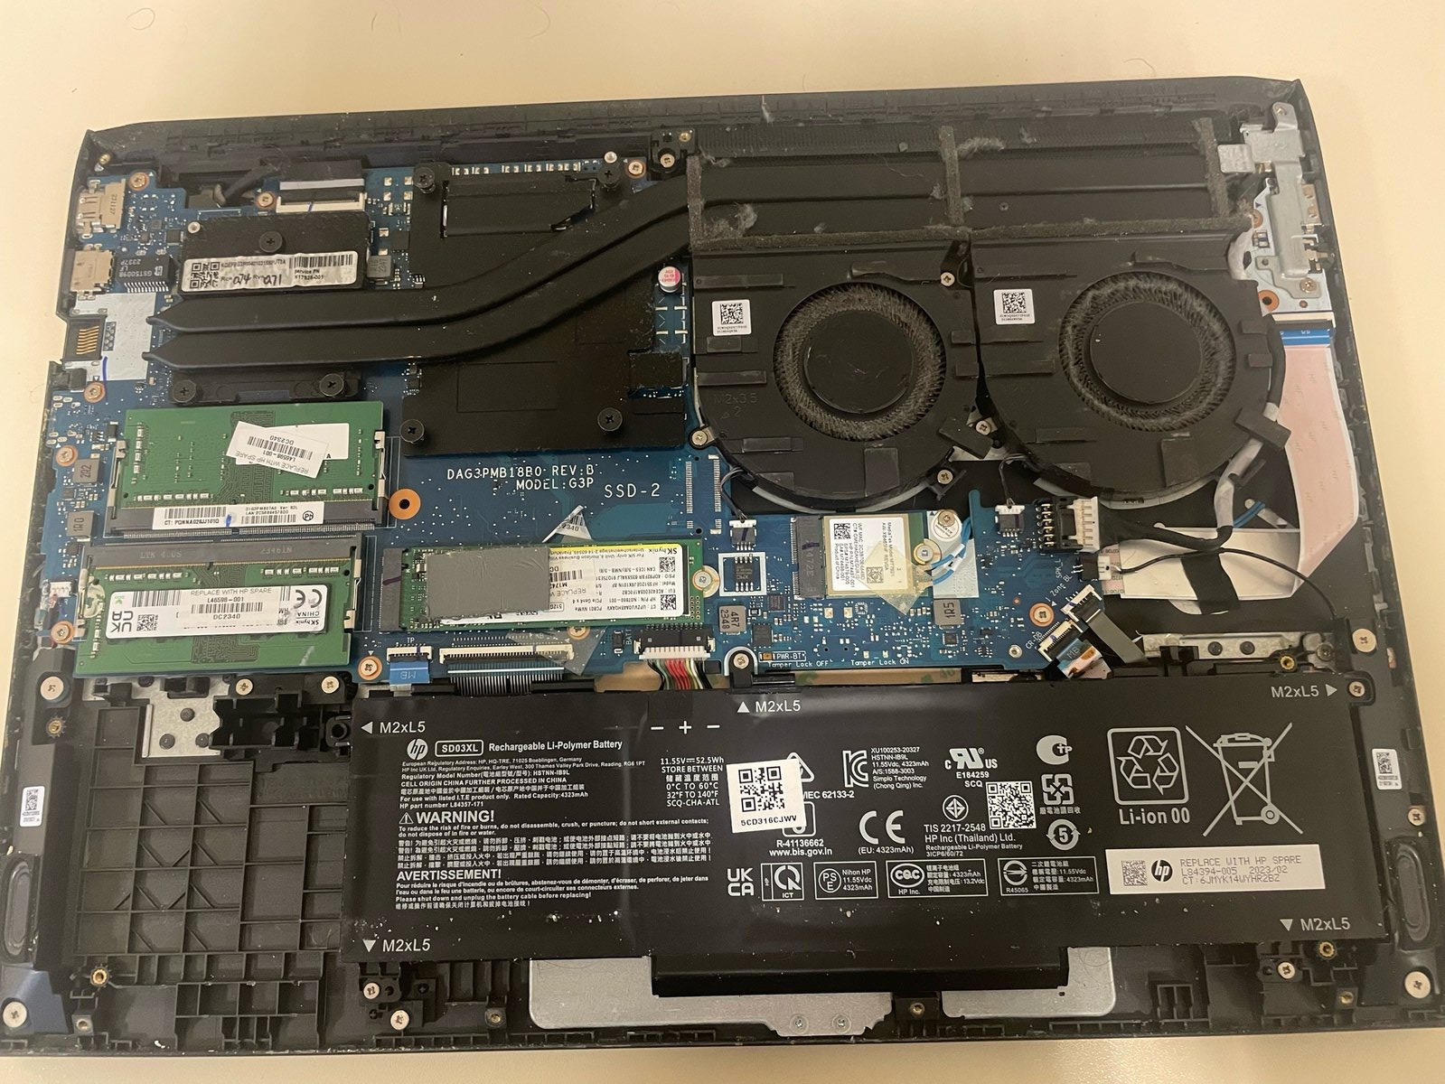

2.4 Découverte d’un second client : Transports Dorchies

En complément de mes missions chez United Pet Food, j’ai eu l’opportunité de découvrir un autre client de Konica Minolta : Transports Dorchies, une entreprise de transport routier de marchandises. Fondée en 1980, elle compte aujourd’hui environ 250 collaborateurs répartis sur 4 sites en France. Son activité repose sur l’acheminement de marchandises, notamment en groupage de fruits et légumes, avec des expéditions depuis le Nord de la France vers le Sud et des zones de chargement et de livraison qui structurent ses flux.
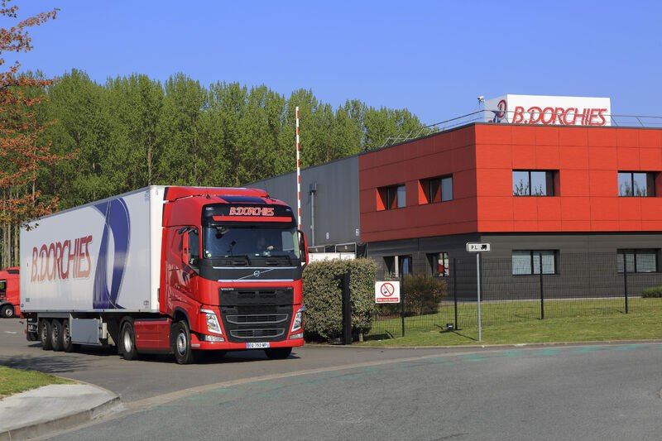 | 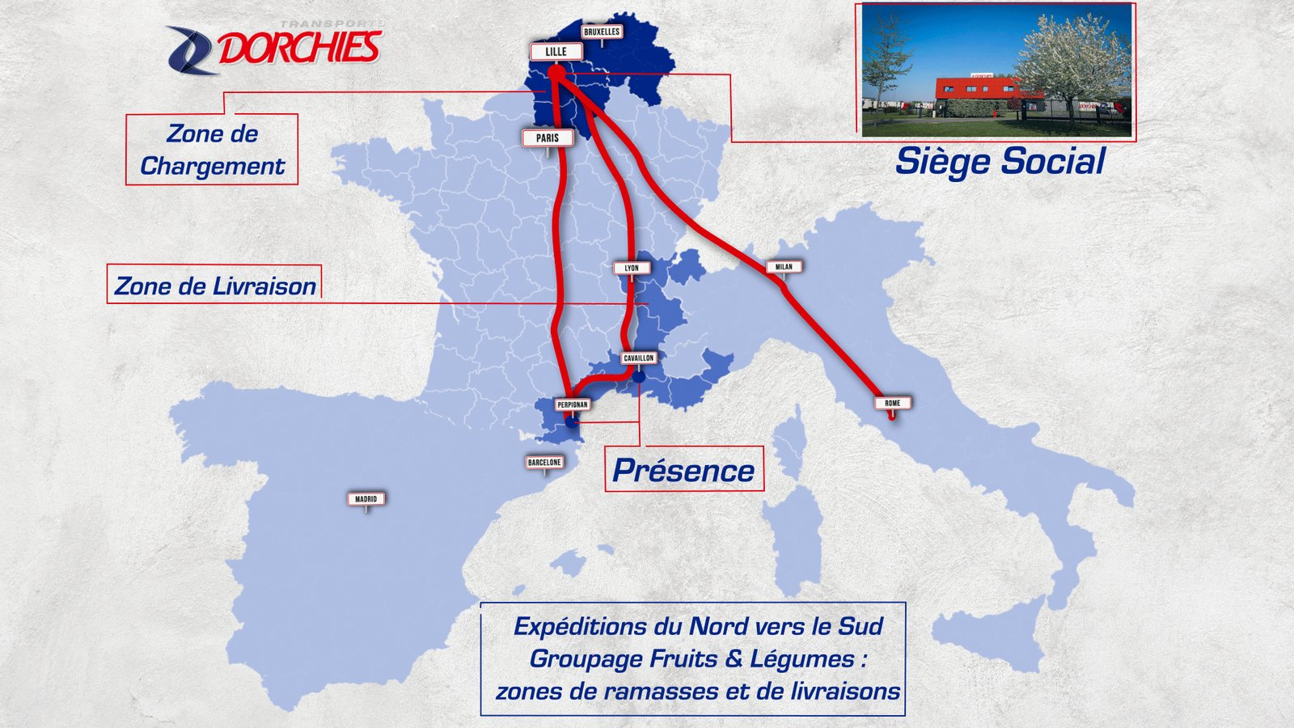

Pour une société de transport, le réseau informatique est un outil de production à part entière : planification des tournées, suivi des chargements, communication avec les chauffeurs et les clients, téléphonie. Une panne ou une mauvaise configuration a donc des conséquences directes sur l’activité.
Réunion de modification de l’infrastructure réseau du site de Flers-en-Escrebieux
J’ai pu assister à une réunion de travail consacrée à la modification de l’infrastructure réseau du site de Flers-en-Escrebieux. Le sujet principal était la segmentation de la téléphonie sur IP (ToIP), c’est-à-dire la séparation du trafic téléphonique du reste du réseau à l’aide de VLAN. Les points abordés étaient les suivants :
- conservation du VLAN bureautique et imprimantes, afin de ne pas perturber les usages existants ;
- normalisation et segmentation du VLAN ToIP : un réseau dédié à la voix, pour isoler et prioriser ce type de flux ;
- étude d’impact et plan de migration ToIP, pour anticiper les effets du changement et organiser la bascule sans coupure prolongée ;
- création du VLAN ToIP au niveau du cœur de réseau et du firewall ;
- mise à jour des règles du firewall pour les flux internes et externes.
Cette réunion m’a permis de voir comment une évolution d’architecture se prépare avant d’être appliquée : on part de l’existant, on définit la cible, on mesure l’impact, puis on planifie la migration. J’y ai retrouvé des notions étudiées en cours (VLAN, segmentation, filtrage) et des équipements déjà rencontrés chez United Pet Food, comme les switchs et les firewalls. Ce second client, dont le métier est très différent de celui d’une usine, m’a aussi montré que les mêmes principes de sécurité et de continuité de service s’appliquent quel que soit le secteur d’activité.

2.5 Résumé et apports personnels
L’ensemble de ces réalisations techniques – développement de scripts d’automatisation, migration vers SNMPv3, mise en place d’un stack de switchs, découverte des firewalls, réunion de refonte réseau chez Transports Dorchies – constitue une expérience extrêmement enrichissante. Le tableau ci-dessous synthétise, par domaine, les savoir-faire techniques acquis et les outils, protocoles et équipements mobilisés.
Domaine | Savoir-faire techniques acquis | Outils, protocoles, équipements
Programmation et automatisation | Script Python de sauvegarde des configurations par SSH : lecture des fichiers d’entrée (ip.txt, cmd.txt, pwd.txt), exécution de commandes à distance, génération d’un fichier daté et d’un journal des échecs d’authentification. Chiffrement des identifiants : aucun mot de passe en clair sur le disque. | Python, SSH, arborescence datée, fichiers de logs, VS Code, VirtualBox, phase pilote sur matériel de test
Supervision et SNMPv3 | Migration de SNMP v1/v2c vers SNMPv3 sur les switchs de production : définition des paramètres (utilisateur, authentification, chiffrement), test préalable sur le labo, bascule sans interruption de service. Livraison d’un rapport technique et d’un tableau d’inventaire SNMPv3. | SNMPv3, VPN GlobalProtect, VM VirtualBox, environnement de travail isolé
Réseaux et commutation | Réalisation d’un stack Aruba 2930F : câbles d’interconnexion dédiés, rôles Commander / Standby, topologie en anneau (Ring) tolérante à la coupure d’un lien, contrôle de l’état avec la commande show stack. Configuration d’équipements Cisco, HP et Aruba. | Aruba 2930F (JL253A), Cisco, HP, ligne de commande (CLI)
Sécurité des infrastructures | Rôle des firewalls : filtrage des flux, authentification des accès, VPN, inspection approfondie du trafic (DPI). Segmentation de la ToIP par un VLAN dédié, étude d’impact, plan de migration et mise à jour des règles de filtrage. | Firewall Palo Alto PA-440, VLAN, ToIP, règles de filtrage
Électronique et analyse de trames | Étude du serveur lame HPE Synergy 480 (châssis, iLO 5, OneView) et de l’onduleur Eaton. Capture et décodage des trames HID de l’onduleur au niveau USB, la liaison RS232 n’étant pas capturable directement par Wireshark. | Wireshark, USBPcap, RS232 / USB HID, iLO 5

Démarche commune. Sur l’ensemble des missions, la même méthode a été appliquée : analyse de l’existant, définition de la cible, test sur un environnement de laboratoire ou une phase pilote, puis déploiement en production sans interruption de service, avec une documentation systématique des interventions.
Sur le plan personnel, ce stage m’a permis de développer des qualités indispensables en entreprise : la rigueur, car chaque action devait être réfléchie et testée ; le sens des responsabilités, car mes interventions pouvaient avoir un impact direct sur la production ; et enfin la capacité à travailler en équipe, puisque j’ai toujours été encadré par des experts et j’ai dû apprendre à collaborer efficacement avec eux.
En définitive, ce chapitre illustre l’évolution que j’ai connue au cours de mon stage : d’un étudiant encore en formation, j’ai pu progressivement prendre part à des opérations concrètes et critiques pour une entreprise, tout en consolidant mes compétences pour l’avenir. Ces expériences constituent une base solide pour mon projet professionnel, tourné vers les réseaux et la sécurité, mais ouvert également aux aspects matériels et électroniques de l’informatique appliquée.
CHAPITRE 3

Ouverture et approfondissement
Au-delà des missions principales qui m’ont été confiées, ce stage m’a offert l’opportunité de découvrir et de mieux comprendre des aspects complémentaires du monde professionnel et technique, enrichissant ainsi mon expérience et mes compétences.

3.1 Découverte et analyse d’équipements électroniques
Lors de mon immersion, j’ai pu observer plusieurs équipements électroniques essentiels pour le fonctionnement et la supervision des infrastructures informatiques du client, notamment un serveur lame HPE Synergy 480 et un onduleur Eaton, ce dernier communiquant avec la supervision par une liaison RS232 ou USB. Ces équipements jouent un rôle stratégique dans la continuité de service et la sécurité énergétique des systèmes.
Le serveur lame observé est un HPE Synergy 480, un module de calcul au format demi-hauteur. Une lame de ce type n’est pas un serveur autonome : elle ne possède ni alimentation ni ventilateurs propres et s’insère dans un châssis HPE Synergy 12000, qui peut accueillir jusqu’à douze modules de ce format. Le châssis mutualise les alimentations redondantes, le refroidissement et la connectique réseau et stockage (par des modules d’interconnexion), ce qui réduit fortement le câblage et permet de remplacer ou d’ajouter un module sans interrompre les autres. C’est un composant clé des infrastructures virtualisées, où chaque lame sert généralement d’hôte à de nombreuses machines virtuelles.
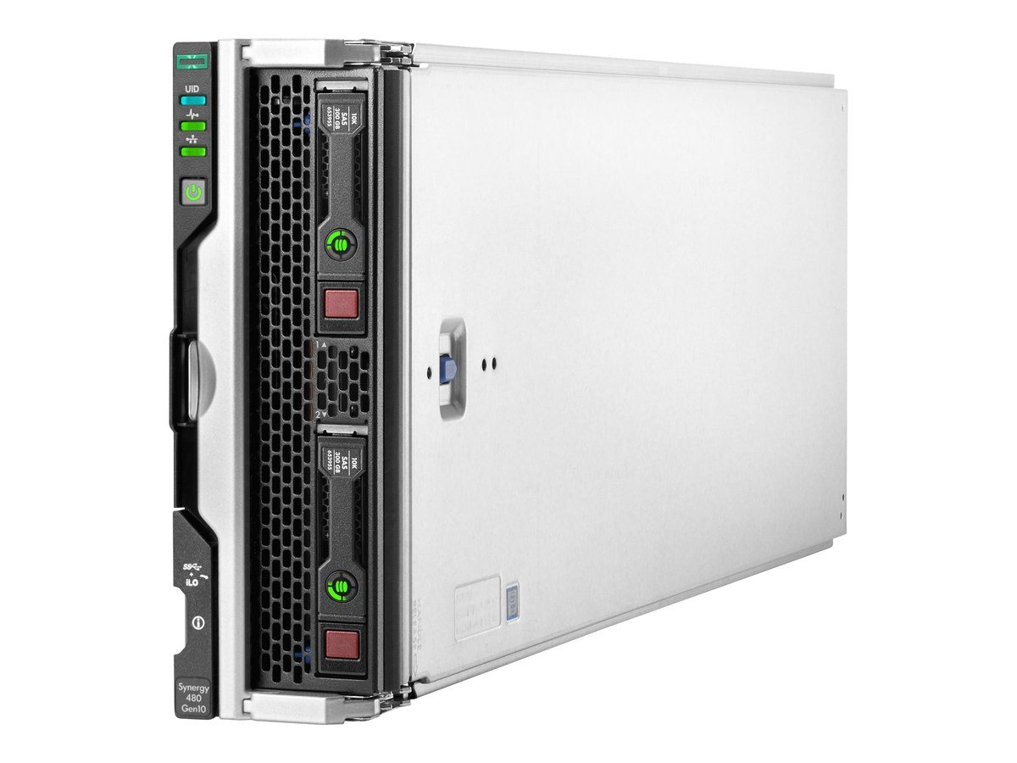
Lame HPE Synergy 480 Gen10 (deux baies SAS 300 Go, contrôleur iLO en face avant)
Une infrastructure pilotée par logiciel
La gamme Synergy se distingue par son approche dite composable : le châssis est administré par un module de gestion (Synergy Composer, qui exécute HPE OneView) et chaque lame se configure à partir d’un profil décrivant son micrologiciel, ses connexions réseau et son stockage. Chaque lame embarque en outre un contrôleur de gestion indépendant, iLO 5, accessible même lorsque le serveur est éteint. Il remonte les températures, la vitesse des ventilateurs, l’état des alimentations et la consommation électrique, ce qui permet la surveillance à distance et la planification des interventions de maintenance.
Lien avec la supervision SNMPv3
Cet équipement prolonge directement le travail réalisé sur les switchs. L’interface iLO 5 prend en charge SNMPv3 et OneView peut relayer ses alertes par SNMP : la logique de la migration (utilisateur dédié, authentification, chiffrement) s’applique donc à un serveur lame comme à un switch. Son observation m’a permis d’identifier trois applications concrètes de ma mission :
Axe | Application possible à partir de cette lame
Inventaire | Ajouter les interfaces iLO du châssis (une par lame) et le module de gestion au tableau d’inventaire SNMPv3, pour que l’ensemble du parc soit supervisé de façon homogène.
Sécurisation | Remplacer toute communauté SNMP v1/v2c sur ces interfaces par un utilisateur SNMPv3 (authentification et chiffrement), avec la même phase de test préalable que pour les switchs.
Supervision proactive | Remonter températures, ventilateurs et alimentations pour être alerté avant la panne, et vérifier que le châssis est bien protégé par l’onduleur Eaton.
Elle m’a surtout montré que la supervision sécurisée ne s’arrête pas aux équipements réseau : serveurs, réseau et alimentation forment une seule chaîne de continuité de service.
Quant à l’onduleur (Eaton), il constitue un élément central de la sécurité énergétique. Son rôle est de garantir l’alimentation continue des systèmes critiques, même en cas de coupure électrique :
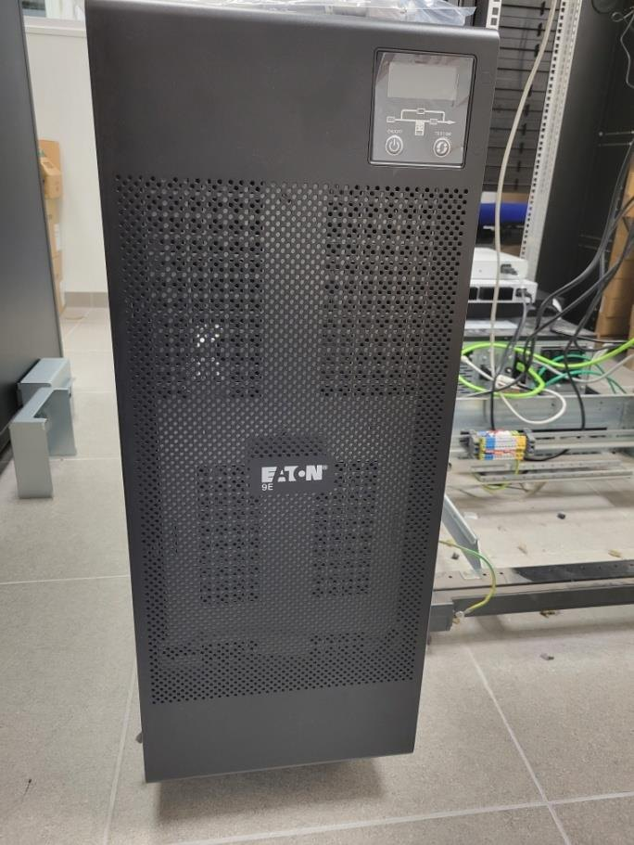 |  | 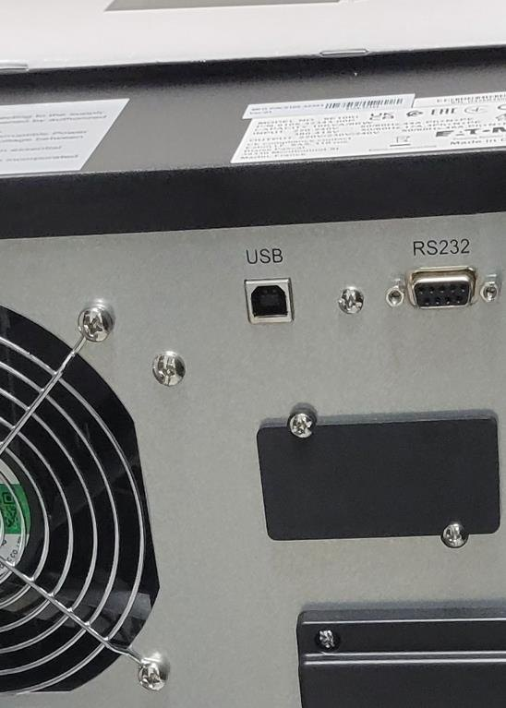

J’ai pu observer comment il communique avec les systèmes de supervision via ses interfaces RS232 et USB, et comment les alertes et informations de performance peuvent être intégrées à un logiciel de monitoring centralisé. Cette observation m’a permis de réaliser l’importance de la supervision proactive, qui permet de prévenir les incidents avant qu’ils n’affectent les opérations.
Au dos de l’onduleur, deux ports de communication sont accessibles : un port USB (type B) et un port RS232 (DB9), visibles sur la photo ci-dessus. Ils permettent de relier l’onduleur à un serveur afin que celui-ci puisse interroger l’état de l’appareil. Côté USB, l’onduleur se présente comme un périphérique HID Power Device, c’est-à-dire un périphérique d’interface homme-machine dédié à la gestion de l’énergie : il transmet à intervalles réguliers des « rapports » (reports) décrivant son état.
Ces rapports remontent notamment le niveau de charge de la batterie, l’autonomie restante et l’état du secteur et de la batterie (alimentation secteur présente, fonctionnement sur batterie, batterie faible). Un logiciel de supervision installé sur le serveur, de type Eaton Intelligent Power Manager (IPM), exploite ces informations pour afficher l’état de l’onduleur, déclencher des alertes et, si nécessaire, lancer l’arrêt propre des machines avant l’épuisement de la batterie. C’est ce qui garantit que la supervision de l’alimentation reste automatique, même en l’absence d’un opérateur.
Captures de trames avec Wireshark
Pour mettre en pratique ce que j’avais fait en cours de première année, j’ai réalisé des captures de trames avec Wireshark afin de voir ce qui se passait lorsque l’onduleur communique avec le serveur central.
Wireshark est un analyseur de protocoles : il enregistre les trames qui transitent par une interface et les décode couche par couche (Ethernet, IP, TCP/UDP, puis protocole applicatif). Il rend ainsi visible ce qui est réellement échangé entre deux équipements, là où le logiciel de supervision n’affiche qu’un résultat final.
Limite de Wireshark face au port série. Par défaut, Wireshark ne peut pas capturer directement le trafic d’un port série natif (COM / RS-232), car ses bibliothèques de capture standards (comme WinPcap / Npcap sous Windows) sont conçues exclusivement pour le trafic réseau (Ethernet, Wi-Fi). Il n’était donc pas possible d’observer la liaison RS232 de l’onduleur avec la méthode habituelle.
Solution retenue : la capture au niveau USB. L’onduleur étant également relié au serveur par son port USB, le trafic a été capturé à ce niveau avec USBPcap. Cet outil s’intercale comme filtre sur le bus USB du serveur : il enregistre les échanges entre l’onduleur et l’application de supervision, puis les enregistre dans un fichier .pcap que Wireshark sait ouvrir et décoder. Le schéma ci-dessous résume cette chaîne de capture.
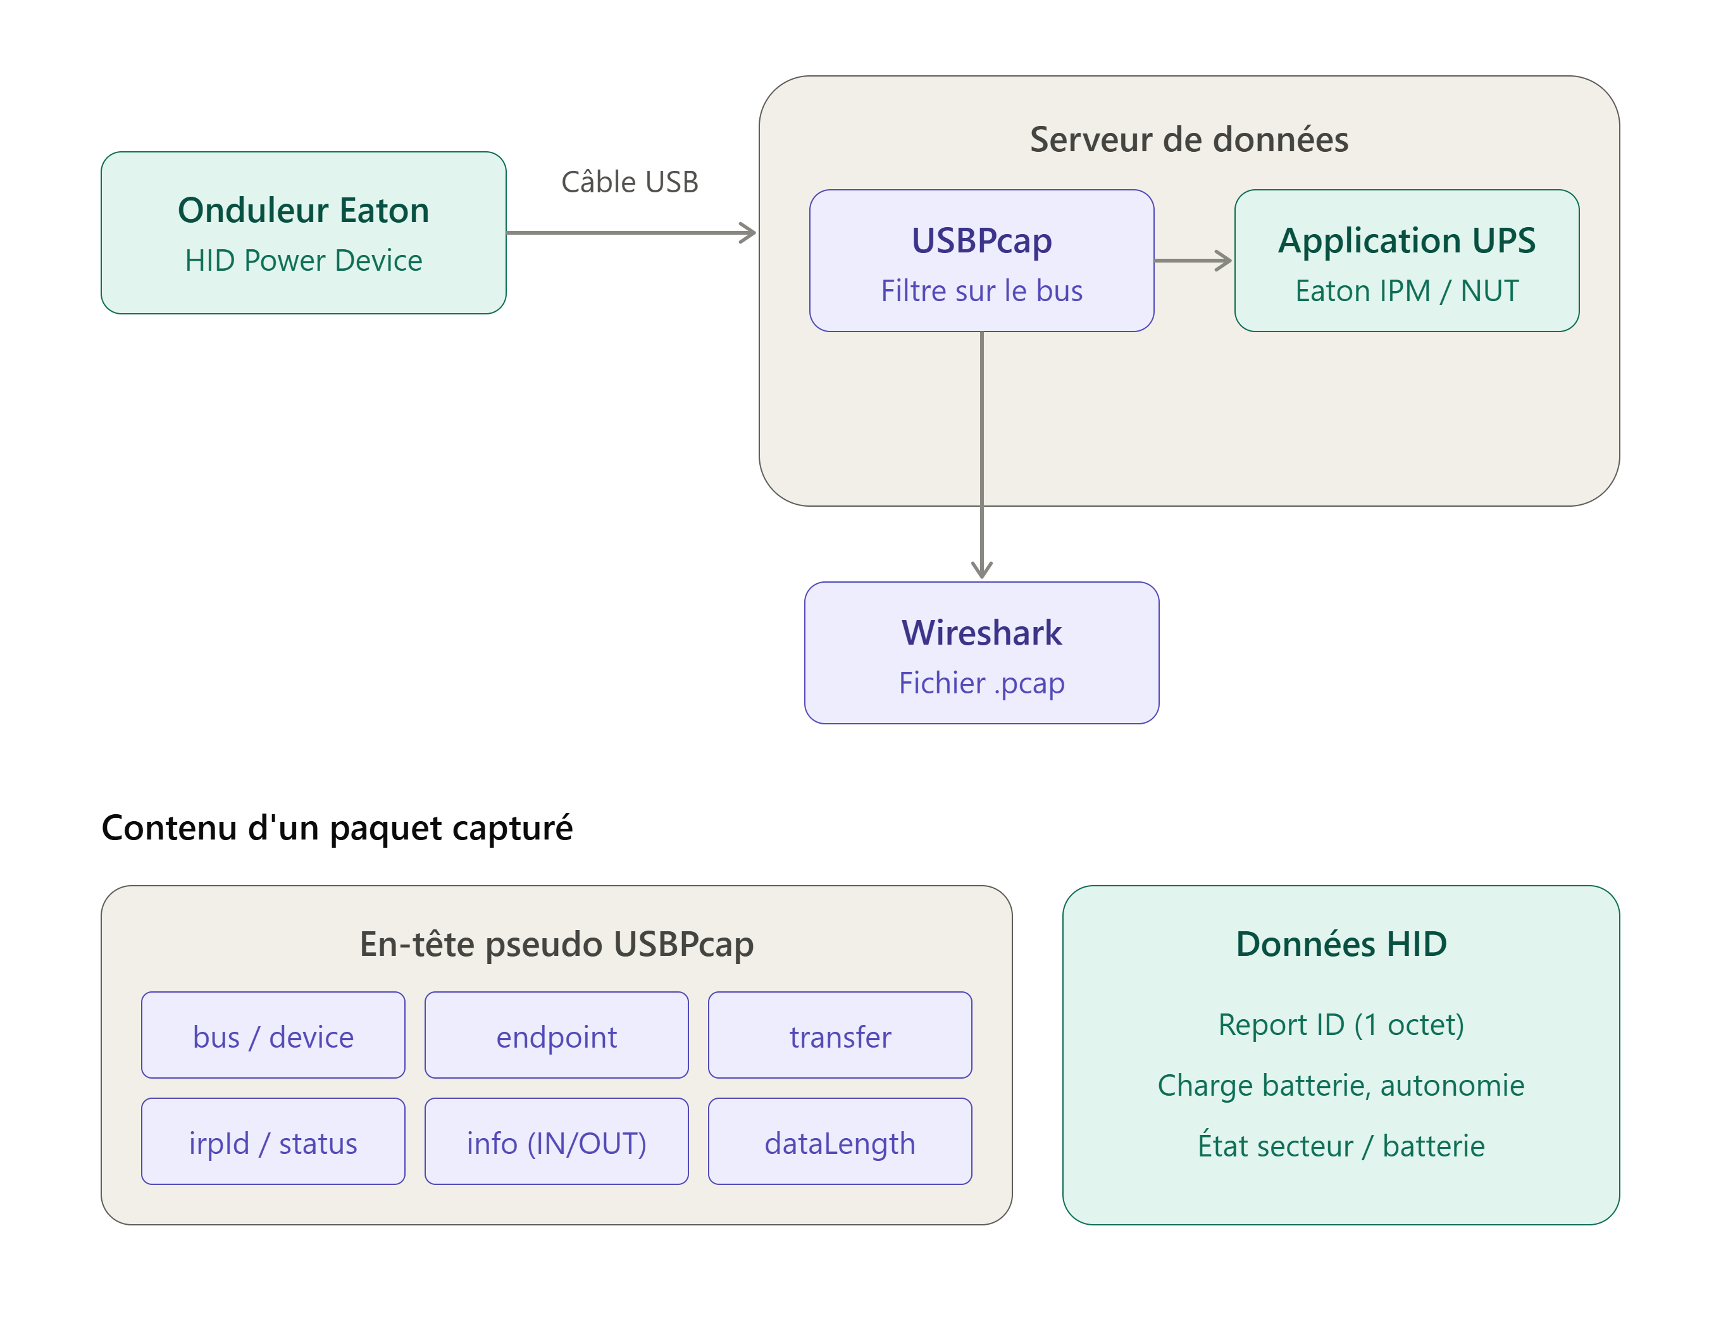
Chaîne de capture : onduleur Eaton, USBPcap, Wireshark et contenu d’un paquet capturé
Chaque paquet capturé comprend un en-tête pseudo USBPcap (bus et périphérique, endpoint, type de transfert, irpId et statut, sens IN/OUT, longueur des données), suivi des données HID : un Report ID d’un octet, puis les valeurs de charge de la batterie, d’autonomie et d’état secteur / batterie. On retrouve ainsi, en clair dans la trame, les informations affichées par le logiciel de supervision.
Ce que révèle une capture | Intérêt pour la supervision de l’onduleur
Les équipements qui dialoguent | Adresses source et destination : identifier l’onduleur et le serveur central
Le protocole et le rythme des échanges | Repérer les interrogations périodiques et les réponses associées
Les données transportées | Lire l’état et les informations de performance remontés par l’équipement
Les anomalies | Détecter une absence de réponse, des erreurs ou des retransmissions

Une analyse de trames suit généralement une démarche en quatre temps :
- sélectionner l’interface de capture et lancer l’enregistrement ;
- provoquer ou attendre les échanges entre l’onduleur et le serveur ;
- filtrer l’affichage pour isoler la conversation concernée ;
- examiner les trames une à une : en-têtes, données transportées, horodatage.
Cette manipulation m’a permis de relier concrètement la théorie vue en cours (modèle en couches, trames, filtrage) à un équipement réel en fonctionnement, et de mieux comprendre comment les informations de l’onduleur parviennent jusqu’au logiciel de monitoring. Elle m’a aussi appris à choisir le bon niveau de capture (ici l’USB plutôt que le port série) en fonction du support réellement utilisé.

3.2 Approfondissement des compétences en administration réseau
La réalisation des tâches principales m’a également permis d’élargir mes compétences techniques. L’automatisation de la récupération des configurations réseau m’a confronté à des problématiques concrètes d’administration et de sécurité. J’ai appris à gérer de manière efficace un grand nombre d’équipements via des scripts Python, à sécuriser l’accès aux informations sensibles grâce au chiffrement des identifiants et à organiser les sauvegardes dans une arborescence structurée et datée.
Cette activité m’a sensibilisé à l’importance de la sécurité opérationnelle, car la moindre erreur dans la récupération ou le stockage des configurations pouvait avoir un impact direct sur la stabilité des infrastructures. J’ai aussi découvert l’importance des bonnes pratiques en matière de documentation et de traçabilité des opérations.

3.3 Mise en œuvre et sécurisation de SNMPv3
La configuration du protocole SNMP vers une supervision sécurisée avec SNMPv3 a constitué un autre axe majeur de mon apprentissage. J’ai pu constater les différences significatives entre les versions SNMPv1/v2 et SNMPv3, notamment en termes de sécurité et de gestion des droits. La mise en place de SNMPv3 permet de sécuriser les échanges de données sensibles, ce qui est primordial dans un contexte professionnel où les informations réseau sont critiques.
Cette étape m’a permis de travailler sur des aspects tels que :
- la création et le chiffrement des fichiers d’identifiants SNMP ;
- la configuration des commutateurs et des serveurs pour accepter uniquement les requêtes authentifiées ;
- la gestion des logs et des alertes en cas d’anomalies.
Ces activités m’ont donné une vision globale des enjeux liés à la supervision sécurisée et m’ont sensibilisé à la nécessité d’une approche rigoureuse et documentée.

3.4 Gestion des incidents et résolution de problèmes
Le stage m’a également confronté à des situations réelles de résolution de problèmes. Certains équipements ne répondaient pas aux scripts automatisés, ou présentaient des configurations incohérentes. Ces incidents m’ont appris à :
- diagnostiquer rapidement la source d’un problème (connectivité, droits SNMP, configuration incorrecte) ;
- adapter mes scripts et méthodes pour gérer les cas particuliers ;
- communiquer efficacement avec les équipes pour documenter les interventions.
Cette expérience pratique a renforcé mes compétences analytiques et mon autonomie dans la gestion d’infrastructures réseau complexes.

3.5 Observation des processus organisationnels
Au-delà de l’aspect technique, j’ai pu observer l’organisation et les méthodes de travail au sein de Konica Minolta et chez le client. J’ai constaté l’importance de la coordination entre services, de la planification des interventions et de la documentation rigoureuse des opérations. Les échanges avec les ingénieurs et techniciens m’ont permis de comprendre la manière dont les décisions techniques s’inscrivent dans un contexte organisationnel et stratégique.

3.6 Développement personnel et compétences transversales
Enfin, ce stage a été une occasion précieuse de développer des compétences transversales. J’ai amélioré mes capacités de communication en expliquant des concepts techniques à des interlocuteurs non techniques, renforcé ma capacité d’adaptation dans un environnement professionnel exigeant, et développé un sens accru de l’organisation et de la rigueur.
Cette expérience m’a également sensibilisé à l’importance de la veille technologique. Les évolutions rapides du domaine informatique et électronique nécessitent une curiosité permanente et une capacité à se former de manière autonome.

3.7 Synthèse des acquis
En résumé, le stage m’a permis de :
- consolider mes compétences en administration réseau et en automatisation des tâches ;
- comprendre la sécurisation des infrastructures via SNMPv3 et la gestion d’identifiants sensibles ;
- découvrir des équipements électroniques critiques et leur rôle dans la continuité des services ;
- développer des compétences transverses telles que la communication, l’organisation et la résolution des incidents.
CONCLUSION

Conclusion générale
Bilan des compétences acquises
Domaine | Acquis
Programmation et automatisation | Scripts Python sécurisés (SSH, chiffrement des identifiants), sauvegardes organisées dans une arborescence datée, gestion des logs
Réseaux | Configuration d’équipements Cisco, HP et Aruba ; réalisation d’un stack de switchs Aruba 2930F
Sécurité | Migration de la supervision vers SNMPv3 en production, rôle des firewalls, gestion sécurisée des identifiants
Électronique et supervision | Serveur lame, onduleur Eaton, liaison RS232, capture et analyse de trames avec Wireshark
Compétences transversales | Rigueur, autonomie, communication, travail en équipe, veille technologique

Ce stage au sein de Konica Minolta Business Solutions France, en collaboration avec le client United Pet Food, a constitué ma première immersion significative dans le monde professionnel. Il m’a permis de relier les connaissances théoriques acquises lors du BTS à des situations concrètes, tout en développant des compétences techniques et humaines essentielles.
Les missions réalisées, centrées sur l’automatisation de la récupération des configurations réseau, l’implémentation du protocole de supervision SNMPv3, et l’observation d’équipements électroniques, m’ont donné une compréhension globale des enjeux liés à la continuité et à la sécurité des infrastructures informatiques. J’ai pu constater l’importance de la rigueur, de la documentation et de la communication dans la gestion quotidienne des systèmes complexes.
Au-delà de l’aspect purement technique, ce stage a renforcé mes qualités personnelles : autonomie, capacité d’analyse, esprit de synthèse et adaptabilité. Il m’a également sensibilisé sur l’importance de la veille technologique et de la formation pour rester compétitif dans un domaine en constante évolution.
Enfin, cette expérience constitue une étape déterminante dans mon parcours académique et professionnel, en me préparant à aborder avec encore plus de motivation et de confiance d’autres missions dans le domaine des réseaux et de l’électronique. Elle a clairement confirmé mon épanouissement dans cet environnement de travail.
Je connais à présent le niveau d’exigence pour obtenir d’autres opportunités à l’avenir.
ANNEXE A

Documentation du matériel utilisé
Cette annexe rassemble les caractéristiques générales des équipements rencontrés pendant le stage. Elles sont issues de la documentation constructeur et servent de repère ; les configurations réelles du client ne sont pas reproduites.

A.1 Commutateurs (switchs)
Équipement | Référence | Caractéristiques et usage dans le stage
Aruba 2930F | JL253A (24G, 4 SFP+) | Switch d’accès 24 ports Gigabit (sans PoE), 4 ports SFP+ 10G, routage de niveau 3 de base. Les ports SFP+ servent à l’empilement ; deux unités ont été reliées en anneau par câbles DAC Aruba (Commander / Standby).
Aruba série 6000 | R8N85A (48G Class 4 PoE, 4 SFP) | Switch d’accès ArubaOS-CX, 48 ports Gigabit PoE, 4 ports SFP. Migration SNMPv3 réalisée avec la commande snmpv3 user.
Aruba série 6300 | Série 6300 | Switch ArubaOS-CX, deux unités dans l’inventaire SNMPv3 (figure 6).
Cisco Catalyst 2960-X | C2960X-24TS-L | Switch Cisco IOS, 24 ports Gigabit, 4 uplinks SFP, jeu de fonctions LAN Base. Migration SNMPv3 par groupe et utilisateur.
Cisco Catalyst 9200L | C9200L-24P-4G | Switch Cisco IOS-XE, 24 ports Gigabit PoE+, 4 uplinks Gigabit. Même procédure SNMPv3 que le 2960-X.

A.2 Serveur lame et châssis
Équipement | Caractéristiques
HPE Synergy 480 Gen10 | Module de calcul demi-hauteur à processeurs Intel Xeon Scalable, sans alimentation ni ventilateur propres. Baies disques SAS en face avant, contrôleur de gestion iLO 5 intégré.
HPE Synergy 12000 | Châssis de 10U accueillant jusqu’à douze modules demi-hauteur. Il mutualise alimentations redondantes, refroidissement et modules d’interconnexion réseau et stockage.
iLO 5 / OneView | iLO 5 : contrôleur de gestion indépendant (températures, ventilateurs, alimentations). HPE OneView, exécuté par le Synergy Composer, pilote le châssis par profils.

A.3 Onduleur et accès distant
Équipement | Caractéristiques
Onduleur Eaton (tour) | Alimentation sans interruption protégeant le châssis et les équipements critiques. Au dos : port USB type B (périphérique HID Power Device) et port RS232 (DB9) pour le dialogue avec le serveur de supervision.
Câble DAC Aruba | Câble d’interconnexion à connecteurs SFP+ de courte portée, utilisé pour relier les membres du stack.
VPN GlobalProtect | Client VPN d’entreprise (Palo Alto Networks) donnant accès au réseau du client depuis un poste de travail isolé.

A.4 Points clés issus de la documentation constructeur
Équipement | Points clés (fiche constructeur) | Lien avec le stage
Aruba 2930F JL253A | 24 ports 10/100/1000, 4 ports SFP+ 1/10 Gbit/s, empilement VSF via les ports 10G. | Stack de deux membres en anneau, câbles DAC.
Aruba 6000 R8N85A | Switch d’accès ArubaOS-CX : 48 ports Gigabit PoE classe 4, 4 ports SFP 1G, administration par CLI et API REST. | Migration SNMPv3 (snmpv3 user).
Cisco Catalyst 2960-X | Jeu de fonctions LAN Base, 24 ports Gigabit, 4 uplinks SFP ; SNMPv1/v2c/v3 pris en charge. | Migration SNMPv3 (groupe + utilisateur).
Cisco Catalyst 9200L | IOS-XE, 24 ports Gigabit PoE+, 4 uplinks 1G, empilement StackWise-80 (jusqu’à 8 membres). | Même procédure SNMPv3 que le 2960-X.
Palo Alto PA-440 | Pare-feu de nouvelle génération de la gamme PA-400 : 8 ports Gigabit RJ45, conception sans ventilateur, gestion sous PAN-OS. | Pare-feu remplacé en baie (chapitre 2).
HPE Synergy 480 Gen10 | Jusqu’à 2 processeurs Intel Xeon Scalable, 24 emplacements mémoire DDR4, contrôleur iLO 5 intégré. | Lame observée au chapitre 3.
HPE Synergy 12000 | Châssis 10U : 12 baies demi-hauteur, alimentations et ventilation redondantes mutualisées. | Mutualisation alimentation / réseau.

A.5 Photos du matériel utilisé
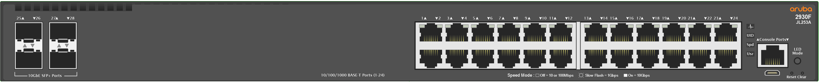
Aruba 2930F 24G 4SFP+ (JL253A) – face avant
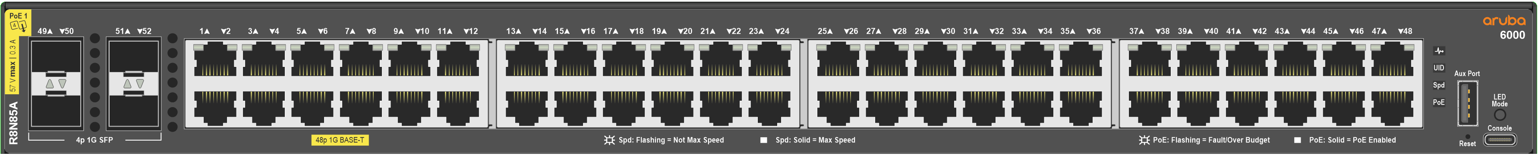
Aruba 6000 48G Class 4 PoE 4SFP (R8N85A) – face avant
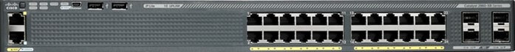
Cisco Catalyst 2960-X 24TS – face avant
Cisco Catalyst 9200L 24P-4G – face avant
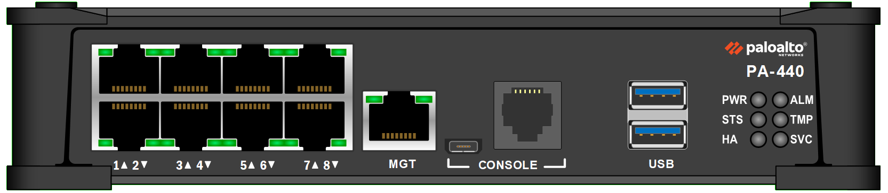
Palo Alto Networks PA-440 (pare-feu) – face avant
Figure 15 – Matériel réseau utilisé : switchs Aruba et Cisco, pare-feu Palo Alto PA-440 (visuels de face avant, source : NetBox devicetype-library)

A.6 Extraits de documentation constructeur (reformulés)
Informations relevées dans les fiches techniques et la documentation officielle consultées en ligne (06/07/2025), traduites et reformulées.
Équipement | Ce que dit la documentation | Source consultée
Aruba 2930F 24G 4SFP+ (JL253A) | Switch d’accès de couche 3 : 24 ports RJ-45 10/100/1000 et 4 ports SFP+ 1/10 GbE. Empilement VSF (Virtual Switching Framework) via les ports 10G, routage statique et RIP inclus sans licence supplémentaire, capacité d’environ 128 Gbit/s et 95 Mpps. Gestion par interface web, CLI, API REST, SNMP ou Aruba Central ; châssis 1U sans ventilateur. | Fiche produit Aruba 2930F (HPE Aruba Networking), reprise par xsnet.com.au et touchpoint.com.au
Cisco Catalyst 9200L (ex. C9200L-24P-4G) | Famille d’accès sous IOS XE à liaisons montantes et ventilateurs fixes. Empilement StackWise-80 (80 Gbit/s, jusqu’à 8 membres, kit C9200L-STACK-KIT). La référence 24P-4G offre 24 ports PoE+ (30 W par port) et 4 ports SFP 1G, avec un budget PoE de 370 W extensible à 740 W. Présentée comme la remplaçante des Catalyst 2960-X/XR. | network-switch.com et networkdevicesinc.com (fiches reprenant la datasheet Cisco)
Palo Alto PA-440 | La documentation officielle présente la gamme PA-400 comme des pare-feu de nouvelle génération pour petites organisations et sites distants : module TPM pour le stockage des clés PAN-OS, déploiement sans intervention (ZTP), haute disponibilité actif/passif ou actif/actif, double alimentation possible. Le PA-440 est pris en charge depuis PAN-OS 10.1.0 ; les débits annoncés varient selon les fiches et la méthode de mesure. | docs.paloaltonetworks.com (PA-400 Series Hardware Reference) et paloguard.com
HPE Synergy 480 Gen10 | Module de calcul demi-hauteur à 2 processeurs Intel Xeon Scalable, 24 emplacements DDR4 (jusqu’à 3 To), 3 emplacements mezzanine, port iLO 1 Gbit/s et port de service iLO en face avant. Alimentation et ventilation fournies par le châssis ; gestion par Synergy Composer (HPE OneView) et iLO. | HPE QuickSpecs DA-15941 et guide HPE Synergy 480 Gen10
HPE Synergy 12000 Frame | Base de la gamme Synergy : héberge jusqu’à 12 modules de calcul demi-hauteur, fournit alimentations et ventilateurs communs, et accueille le module Composer qui exécute HPE OneView. | itcreations.com (présentation HPE Synergy)
Onduleurs Eaton / IPM | Les onduleurs Eaton USB se présentent comme des périphériques de classe HID Power Device. Le logiciel Eaton Intelligent Power Manager (IPM), installé sur le serveur, exploite les informations remontées par l’onduleur pour afficher son état, déclencher des alertes et lancer l’arrêt propre des machines. | eaton.com (documentation Eaton Intelligent Power Manager)

ANNEXE B

Documentation des logiciels utilisés
Les outils ci-dessous ont été mobilisés pour l’automatisation, l’isolation de l’environnement de travail, la supervision et l’analyse de trames. Pour chacun, le rôle général et son usage pendant le stage sont rappelés.
Logiciel | Rôle général | Usage dans le stage
  Python 3 et Visual Studio Code | Python : langage de script polyvalent ; bibliothèques utilisées : Paramiko / Netmiko (connexion SSH) et cryptography (chiffrement). Visual Studio Code : éditeur de code de Microsoft utilisé pour écrire les scripts. | Développement du script SW_Backup_Config : lecture de ip.txt, cmd.txt et pwdcr.txt, exécution des commandes, génération du fichier daté et des logs.
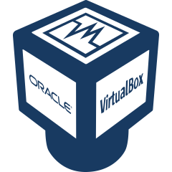  Oracle VirtualBox | Logiciel de virtualisation permettant d’exécuter une machine virtuelle isolée du système hôte. | Environnement isolé d’exécution des scripts et des commandes envoyées aux switchs de test, sans risque pour le poste de travail ni pour le réseau de production.
  Wireshark | Analyseur de protocoles décodant les trames couche par couche. | Lecture et filtrage des captures de l’onduleur.
USBPcap | Filtre de capture sur le bus USB de Windows, enregistrant au format .pcap. | Capture des échanges onduleur / serveur, la liaison RS232 n’étant pas capturable directement.
  GlobalProtect | Client VPN d’entreprise (Palo Alto Networks) à authentification centralisée. | Accès sécurisé au réseau de production du client depuis un environnement isolé.
HPE OneView | Logiciel de gestion de l’infrastructure HPE Synergy : profils de serveur, supervision, alertes SNMP. | Étude de l’intégration de la lame à l’inventaire et à la supervision SNMPv3.
Eaton Intelligent Power Manager | Logiciel de supervision d’onduleurs Eaton : état de la batterie, alertes, arrêt propre des machines. | Exploitation des rapports HID de l’onduleur, présentés dans le chapitre 3.

B.2 Exemple générique : chiffrement du fichier d’identifiants
Principe utilisé pour ne jamais stocker de mot de passe en clair (exemple simplifié avec la bibliothèque cryptography ; la clé est conservée hors du dépôt).
from cryptography.fernet import Fernet

key = Fernet.generate_key() # à stocker à part, protégée
f = Fernet(key)
token = f.encrypt(b"login:motdepasse") # contenu de pwdcr.txt
login, mdp = f.decrypt(token).decode().split(":")

Sources : documentations officielles des éditeurs (Python, Wireshark, USBPcap, HPE, Eaton, Palo Alto Networks).
ANNEXE C

Protocoles, commandes de référence et glossaire

C.1 Niveaux de sécurité SNMPv3
Niveau | Authentif. | Chiffrement | Commentaire
noAuthNoPriv | Non | Non | Identification par nom d’utilisateur seulement ; déconseillé.
authNoPriv | Oui (SHA) | Non | Intégrité et authentification, mais échanges lisibles.
authPriv | Oui (SHA) | Oui (AES) | Niveau retenu pour la production : authentification et chiffrement.

C.2 Exemples de commandes (valeurs génériques)
Les identifiants réels sont volontairement remplacés par des marqueurs <...>. Syntaxe Cisco IOS :
configure terminal
snmp-server group <GROUPE> v3 priv
snmp-server user <UTILISATEUR> <GROUPE> v3 auth sha <MDP_AUTH> priv aes 128 <MDP_PRIV>
end
show snmp user

Contrôle de l’état d’un stack Aruba :
switch# show stack

C.3 Filtres Wireshark pour l’analyse de l’onduleur
usb.transfer_type == 0x01 (transferts de type interruption, utilisés par le HID)
usb.endpoint_address.direction == 1 (sens IN : onduleur vers serveur)
usbhid.data (affiche les trames contenant des données HID)

C.4 Glossaire
Terme | Définition
SNMP | Simple Network Management Protocol : protocole de supervision des équipements réseau.
VLAN | Réseau local virtuel isolant logiquement des flux sur une même infrastructure.
ToIP | Téléphonie sur IP : voix transportée sur le réseau de données, isolée dans un VLAN dédié.
HID | Human Interface Device : classe USB utilisée aussi par les onduleurs (HID Power Device).
DPI | Deep Packet Inspection : inspection approfondie du contenu du trafic par le firewall.
Stack | Regroupement de plusieurs switchs gérés comme un seul équipement logique.
RS232 | Liaison série historique (connecteur DB9) encore utilisée pour la supervision d’équipements.

C.5 Références officielles
Sujet | Site de référence
Python / Paramiko / Netmiko | python.org · paramiko.org · github.com/ktbyers/netmiko
Chiffrement (Fernet) | cryptography.io
Wireshark / USBPcap | wireshark.org · desowin.org/usbpcap
Supervision d’onduleurs | eaton.com
Matériel réseau et serveurs | arubanetworks.com · cisco.com · hpe.com
Virtualisation et éditeur de code | virtualbox.org · code.visualstudio.com
VPN GlobalProtect | paloaltonetworks.com

